
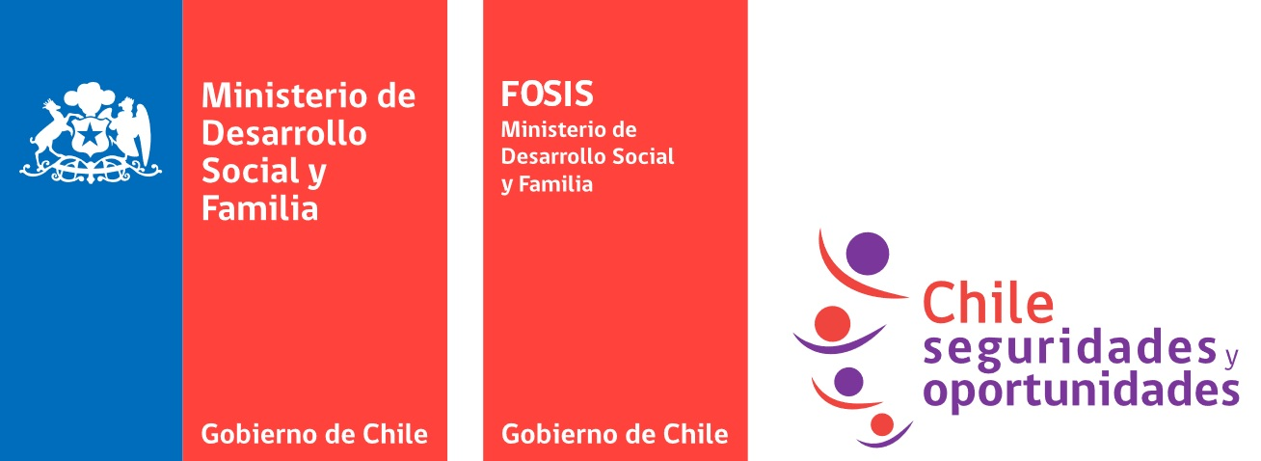

CONCURSO PÚBLICO
PARA PROVEER CARGO DE APOYO FAMILIAR INTEGRAL

La I. Municipalidad de Yungay, en acuerdo al Convenio de transferencia de recursos 2025 para la ejecución del Programa de Acompañamiento Integral del Subsistema de Seguridades y Oportunidades SSyOO suscrito con el Fondo de Solidaridad e Inversión Social FOSIS, llama a concurso público para proveer reemplazo a 01 cargo de Apoyo Familiar Integral, modalidad honorarios por jornada completa (44 horas semanales) cuya relación contractual se inicia desde el mes de febrero al termino de licencia maternal.

- Perfil del o la Apoyo Familiar Integral:

El perfil por requerir en el llamado a concurso debe apuntar a:

- Objetivo de las funciones: Implementar el Acompañamiento Familiar Integral (Etapa de Diagnóstico del Programa Eje, el Acompañamiento Psicosocial y el Acompañamiento Sociolaboral) en el domicilio, los barrios y localidades, donde habitan las familias, propiciando la participación equitativa de hombres y mujeres en las sesiones individuales y familiares de las familias activas del Programa, y las sesiones grupales o socio comunitarias que instruya el Ministerio de Desarrollo Social y Familia, cumpliendo las orientaciones conceptuales, metodológicas y operativas vigentes.

- Educación: Profesionales y/o técnicos, preferentemente del área de las ciencias sociales, titulados en universidades, institutos profesionales, centros de formación técnica y/o establecimientos educacionales que impartan carreras técnicas. Sin embargo, en aquellas localidades en que no exista acceso a dichos profesionales o técnicos, éstas deberán ser personas calificadas para prestar los servicios requeridos.

- Conocimientos:

- Nivel usuario de Programas computacionales Microsoft Office (Word, Excel) y uso de internet.
- Conocimientos básicos en el Sistema de Protección Social.
- Conocimientos en Modelo de trabajo en Red y enfoque comunitario.
- Conocimientos en enfoque de Género.

- Competencias:

Se requiere a un/a profesional o técnico que presente las siguientes competencias:

- Interés y motivación por el trabajo en terreno con población en situación de extrema pobreza, pobreza y vulnerabilidad; lo que implica disposición para adecuar los horarios a los tiempos de las familias.
- Interés y compromiso con el trabajo con familias en situación de extrema pobreza, pobreza y vulnerabilidad, motivando la participación de hombres y mujeres.
- Compromiso con la superación de la pobreza.
- Disposición al cambio y al conocimiento continuo.
- Habilidades para establecer relaciones de trabajo positivas y colaborativas.
- Habilidades para el trabajo en equipo.
- Conocimiento de las redes institucionales locales y capacidad de generar nuevas redes dirigidas a familias y personas en situaciones de pobreza.
- Experiencia en el área social y conocimiento de las temáticas del programa.

- Tareas encomendadas y/o productos esperados:

- Implementar el Programa de Acompañamiento Familiar Integral y el Programa Eje, según los convenios celebrados entre el Ejecutor y el FOSIS, en el domicilio, los barrios y localidades, donde habitan las familias, propiciando la participación equitativa de hombres y mujeres en las sesiones individuales y familiares (y en sesiones grupales y comunitarias en el caso que estas sean autorizadas por el Ministerio de Desarrollo Social y Familia).
- El/la AFI debe convocar desde el inicio de la intervención la participación de la mayor cantidad de familiares posibles, en el marco de su principio de intervención familiar y no individual.
- Las tareas deben ser desarrolladas procurando adaptarse a los horarios disponibles de las familias para la realización de las actividades señaladas en la Metodología; contando con un horario flexible, lo que podrá implicar la realización de sesiones los días sábado en el caso que alguna familia solo tenga dicha disponibilidad.
- Seguir las orientaciones conceptuales, metodológicas y operativas puestas a disposición por el FOSIS.
- Realizar el registro de la información emanada de la intervención en las carpetas y en el/los sistema/s de registro provistos por el Ministerio.

Proceso de selección:
Admisibilidad | Revisión de antecedentes y cumplimiento en la entrega de antecedentes básicos a presentar.
Evaluación curricular | Corresponde a una pauta estándar que equivale al 40% del proceso.
Entrevista Individual | Corresponde a una pauta estándar que equivale al 60% del proceso.

A considerar:
- La entrevista será bajo modalidad Individual.
- Su ejecución se realizara de manera presencial.
Antecedentes académicos y laborales a presentar para la admisibilidad del proceso:
- Currículum vitae
- Fotocopia simple de certificado de título.

NOTA: Aquellos(as) postulantes que no presenten los documentos mencionados anteriormente, serán declarados inadmisibles.

Adicional a lo anterior:

- Adjuntar al C.V. fotocopia simple de certificados de término de estudios de diplomados, post títulos, magister y cursos realizados por más de 30 horas de duración.
- Adicionalmente, acreditar si cuenta con especialización, curso, diplomado, post títulos y magister, en modalidad presencial o remota, en materias de género por, al menos, 16 horas (se podrán sumar horas de cursos distintos en el periodo), en los últimos 60 meses, a contar de la fecha de publicación de concurso público respectivo. Lo que debe ser acreditado mediante la presentación de un certificado emitido por el Servicio Civil, el Ministerio de la Mujer y Equidad de Género, alguna de sus instituciones dependientes o relacionadas, el Ministerio de Desarrollo Social y Familia, el FOSIS, Instituciones Educacionales reconocidas por el Estado u otro organismo público, o, por un organismo privado con experiencia en la materia.

Al momento de la contratación, el o la postulante seleccionado(a) deberá presentar:

- Acreditación de experiencia laboral junto con datos de contacto de referencia y/o recomendación laboral (al menos del último desempeño laboral, si es que corresponde).
- Documentación que respalde la información entregada en C.V.
- Certificado que indique que no cuenta con inhabilidad para trabajar con niños, emitido por el Registro Civil e Identificación. Lo anterior, acreditará no haber sido condenado a la pena de inhabilitación absoluta perpetua para cargos, empleos, oficios o profesiones ejercidos en ámbitos educacionales o que involucren una relación directa y habitual con personas menores de edad, considerada en la Ley N° 21.418.

NOTA: Aquellos(as) postulantes que no presenten el certificado emitido por el Registro Civil que indica que la persona no tiene inhabilidades para trabajar con niños y niñas, según lo señalado en el artículo 39 bis del Código Penal, según lo señalado por el N°2 del Artículo N°2 de la Ley N°20.594, el Ejecutor no podrá efectuar la contratación.

El contrato de los/as nuevos/as Apoyos Familiares Integrales, será bajo la modalidad de prestación de Servicios a Honorarios

Modalidad de prestación de Servicios a Honorarios | $1.275.000.- renta bruta fondos Convenio AFI y Municipalidad.
N° vacantes: | 01
Jornada: | 44 hrs.
Cargo: | Apoyo Familiar Integral
Periodo de contratación: | Desde la aprobación del concurso por parte del FOSIS hasta el término de licencia maternal.

Presentación de Antecedentes:
1.- Modalidad Presencial
Las personas interesadas deben presentar sus antecedentes en un sobre cerrado, dirigido a la Unidad de Intervención Familiar SSyOO, en la Oficina de Partes de la Ilustre Municipalidad de Yungay, ubicada en Esmeralda N° 380, comuna de Yungay entre los días 29 de enero de 2025 al 04 de febrero de año 2025, horario de atención lunes a viernes desde las 08:15 hrs. a 13:30 horas.
Cronograma:
- Cierre de recepción de documentos: 04 de febrero de 2025
- Evaluación curricular: 05 de febrero de 2025
- Entrevistas: 06 de febrero de 2025
- Selección y Notificación de Resultados: Desde aprobación por parte de FOSIS.

Ilustre Municipalidad de Yungay, Comuna de Yungay, 29 de enero de 2025.

